
毕业设计(论文)

基于Unity3D的儿童益智类拼图游戏的设计与实现

教学单位: 计算机学院
专业名称:
学 号:
学生姓名:
指导教师: 教师姓名（职称）
指导单位: 计算机学院
完成时间:

电子科技大学中山学院教务处制发
基于Unity3D的儿童益智类拼图游戏的设计与实现
摘要
[单击此处添加中文摘要]
关键词：Unity3D；益智类；拼图游戏；游戏引擎

[单击此处添加毕业论文外文标题]
Abstract
[单击此处添加外文摘要，内容应与中文摘要一致]
Key Words:Unity3D；PUZ ； Jigsaw puzzle ； Game Engine ；

目录
第1章 绪论 1
1.1 课题背景 1
1.1.1 [单击此处添加条标题] 1
1.1.2 [单击此处添加条标题] 1
1.2 目的意义 1
1.2.1 [单击此处添加条标题] 1
1.2.2 [单击此处添加条标题] 2
1.3 论文主要工作 2
第2章 相关技术和理论基础 3
2.1 技术与理论基础1 3
2.1.1 [单击此处添加条标题] 3
2.1.2 [单击此处添加条标题] 3
2.1.3 [单击此处添加条标题] 3
2.2 技术与理论基础2 4
2.2.1 [单击此处添加条标题] 4
2.2.2 [单击此处添加条标题] 4
第3章 系统分析（需求分析） 5
3.1功能需求分析 5
3.1.1 [单击此处添加条标题] 5
3.1.2 [单击此处添加条标题] 5
3.1.3 [单击此处添加条标题] 5
3.2 非功能需求分析 6
3.2.1 [单击此处添加条标题] 6
3.2.2 [单击此处添加条标题] 6
第4章 系统设计 7
4.1 总体设计 7
4.1.1 [单击此处添加条标题] 7
4.1.2 [单击此处添加条标题] 7
4.1.3 [单击此处添加条标题] 7
4.2 详细设计 8
4.2.1 [单击此处添加条标题] 8
4.2.2 [单击此处添加条标题] 8
第5章 系统实现与测试 9
5.1 系统实现 9
5.1.1 [单击此处添加条标题] 9
5.1.2 [单击此处添加条标题] 9
5.1.3 [单击此处添加条标题] 9
5.2 系统测试 10
5.2.1 [单击此处添加条标题] 10
5.2.2 [单击此处添加条标题] 10
第6章 总结和展望 11
6.1 本文总结 11
6.1.1 [单击此处添加条标题] 11
6.1.2 [单击此处添加条标题] 11
6.1.3 [单击此处添加条标题] 11
6.2 未来展望 12
6.2.1 [单击此处添加条标题] 12
6.2.2 [单击此处添加条标题] 12
参考文献 13
附录 16
致谢 17

图目录
图1-1 [单击此处添加图标题] 2
图2-1 MonoBehaviour各函数生命周期图 6
图3-1 [单击此处添加图标题] 8
图4-1 [单击此处添加图标题] 10
图5-1 [单击此处添加图标题] 12
图6-1 [单击此处添加图标题] 14

表目录
表1-1 [单击此处添加表标题] 2
表2-1 [单击此处添加表标题] 3
表3-1 [单击此处添加表标题] 5
表4-1 [单击此处添加表标题] 7
表5-1 [单击此处添加表标题] 9
表6-1 [单击此处添加表标题] 11

第1章 绪论
1.1 课题背景

1.1.1 儿童益智类游戏的发展现状及应用
随着生活水平的不断提高，休闲娱乐也成为了人们日常生活中不可或缺的一部分。
1.1.2 [单击此处添加条标题]
[单击此处添加论文正文]
以下是插图和图注示例，正式成文后请删除。

1.2 目的意义
[单击此处添加论文正文]
1.2.1 [单击此处添加条标题]
[单击此处添加论文正文]
1.2.2 [单击此处添加条标题]
[单击此处添加论文正文]
以下是插图和图注示例，正式成文后请删除。
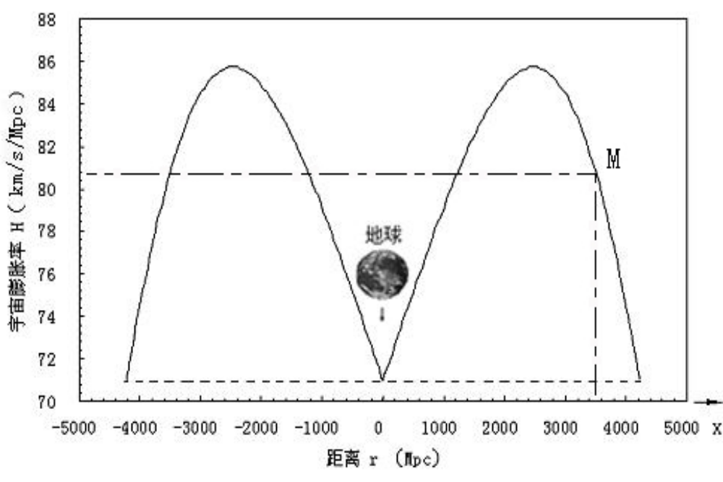
图1-1 [单击此处添加图标题]
1.3 论文主要工作
[单击此处添加论文正文]
以下是表格和表注示例，正式成文后请删除。
表1-1 [单击此处添加表标题]
 | 西湖天地（百寿墙） | 柳浪闻莺（入口植坛）
总面积 | 1194．91平方米 | 1563.25平方米
种植形式 | 丛植、点植、群植 | 群植、丛植、列植

第2章 相关技术和理论基础
2.1 Unity3D引擎介绍
Unity3D是由Unity Technologies开发的一款全面整合的专业游戏引擎，其具有的功能使得开发人员可专注于游戏的设计而忽略底层的技术实现，达到快速开发的目的[9]。Unity类似于Director、Blender Game Engine、Virtools等利用交互的图形化开发环境为首要方式的软件，当前最新版本为Unity3D 2017.4.0f1，其编辑器运行在Windows和Mac OSX下，其主要特色有：
1）图形动力：内部封装了OpenGL和DirectX图形渲染库，并附带一些常用的渲染组件及着色器脚本。
2）物理模拟：Unity3D不但整合了NVIDIA PhysX物理引擎，并在其基础上封装了游戏中常会用到的物理组件，如刚体、碰撞体等。
3）跨平台性：Unity3D有一个强大之处就是支持跨平台发布。可发布在Window、Mac、IOS、Android、Xbox、Wii、PS3等平台，也可以通过Unity Web Player插件方式发布网页版本，最新的unity已经添加了对WebGL的发布支持，可实现无需插件支持浏览。
4）资源商城：Unity有着类似Apple Store的自己资源商店，开发人员可以在其中购买需要的资源，包括脚本代码、模型等。
5）语言支持：Unity的脚本支持基于Mono的C#、JavaScript、Boo这三种语言。开发人员可以任意选择适合自己的语言进行开发。
由于Unity3D有着以上的多种优势，所以本课题选择了Unity3D作为主要开发工具，它的方便与强大是开发过程中不可或缺的重要部分。
2.1.1 Unity3d的工作原理
一个完整的Unity3d程序是由若干个场景（Scene）组合起来的，每个场景中又包含有许多游戏对象（GameObject），每个对象可以具有若干组件（Component），组件包括Unity3d自带的功能组件，例如实现了物理模拟的刚体组件（Rigidbody），也包括开发人员自己编写的脚本组件。开发人员可通过书写自己的脚本来往成需要的功能，例如外部输入响应、更新对象位置信息等。我们游戏画面所看到的内容是由场景中的摄像机（Camera）来呈现并控制的[10]。
场景是Unity3d程序的基本组成单位，不同游戏场景可以看成是不同的游戏关卡，程序通过脚本控制场景的跳转。
游戏对象可以看作一个空的容器，当它加入特定的组件后就成了有实际功能的对象，例如可渲染网格、摄像机、光源等。游戏对象可以拖进Project视图成为预制体（Prefab），便于复用。
组件本质上是一组脚本代码，Unity3d的内置组件其实是实现了特定功能的一组代码，例如网格（Mesh）、光源（Light）、摄像机（Camera）、粒子系统（Particle）、物理碰撞体（Collider）等。开发人员也可以创建新的脚本代码，实现自己需要的功能，游戏对象只要添加这份新的代码组件即可。自定义的代码默认继承自MonoBehavior，它将由Unity3d管理代码的生命周期。

2.1.2 Unity3D的基本操作
打开Unity3D新建项目后，默认视图包括5个常用的窗口，分别是Project视图、Hierarchy视图、Inspector视图、Scene视图和Game视图。
Project视图：主要用于存放游戏中用到的所有资源文件，包括：脚本、预制体、材质、导入的模型、纹理图片等。可以通过窗口左上角的“Create”按钮创建一些内置的资源类型，也可以通过外部拖拽文件到窗口中进行导入，同时还可以右键窗口菜单选取相应操作。
Hierarchy视图：主要用于存放游戏场景中的对象，比如摄像机、模型、光源、UI元素等。在场景中显示的东西都能在Hierarchy视图中选取到，就像一个清单。
Inspector视图：主要用来显示选取对象的详细信息。在该视图中，会详细列出对象所含有的组件及组件的详细参数，开发人员可以直接在视图中修改部分组件的参数。
Scene视图：Scene视图起着一个实时更新的游戏场景编辑界面，比如在Hierarchy视图中创建一个Cube对象，在Scene视图中就可以实时看到这个Cube，开发人员可以在Scene视图中对该Cube进行移动、旋转、缩放等操作。该视图的功能就类似上帝，在摆放组织游戏画面要呈现的东西。
Game视图：Game视图的内容就是场景中摄像机视框所拍摄到的画面，是游戏最终展示效果的直接体现。
当游戏最终编辑完成后，点击“File”菜单下的“Build Setting”，可进行游戏的发布设置，在这里开发人员可以根据需求选择最终发布目标平台，并且设置一些相关的信息，如程序图标，运行窗口等^{[10]}。

2.1.3 Unity3d的工作原理
一个完整的Unity3d程序是由若干个场景（Scene）组合起来的，每个场景中又包含有许多游戏对象（GameObject），每个对象可以具有若干组件（Component），组件包括Unity3d自带的功能组件，例如实现了物理模拟的刚体组件（Rigidbody），也包括开发人员自己编写的脚本组件。开发人员可通过书写自己的脚本来往成需要的功能，例如外部输入响应、更新对象位置信息等。我们游戏画面所看到的内容是由场景中的摄像机（Camera）来呈现并控制的^{[10]}。
场景是Unity3d程序的基本组成单位，不同游戏场景可以看成是不同的游戏关卡，程序通过脚本控制场景的跳转。
游戏对象可以看作一个空的容器，当它加入特定的组件后就成了有实际功能的对象，例如可渲染网格、摄像机、光源等。游戏对象可以拖进Project视图成为预制体（Prefab），便于复用。
组件本质上是一组脚本代码，Unity3d的内置组件其实是实现了特定功能的一组代码，例如网格（Mesh）、光源（Light）、摄像机（Camera）、粒子系统（Particle）、物理碰撞体（Collider）等。开发人员也可以创建新的脚本代码，实现自己需要的功能，游戏对象只要添加这份新的代码组件即可。自定义的代码默认继承自MonoBehavior，它将由Unity3d管理代码的生命周期，具体如图2-1所示^{[11]}。
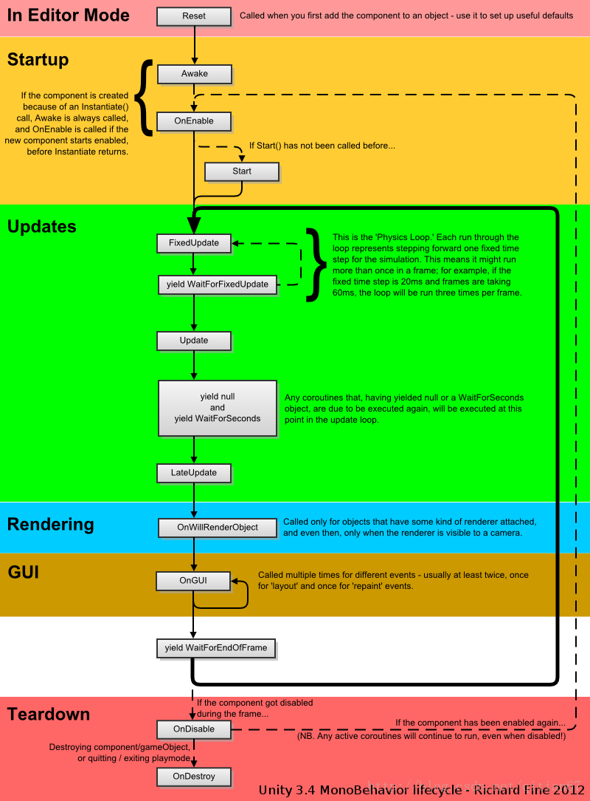
图2-1 MonoBehaviour各函数生命周期图

第3章 系统分析（需求分析）
3.1功能需求分析
本课题所设计的是基于Unity3D开发的2D拼图游戏，属于儿童益智类游戏，锻炼儿童的记忆力。拼图游戏共分简单、中等和困难3个难度等级，不同的难度等级代表着拼图的切割块数增多，玩家还原拼图的难度也有所不同。在本游戏中，玩家需要在有限时间内记忆拼图原图，待游戏开始后，使用尽可能少的步数来还原拼图，步数越少则关卡得分越高，完成拼图后解锁下一个关卡。同时游戏还需搭配轻松愉悦的背景音乐，让玩家享受游戏的过程。
3.1.1 程序用例
本程序开发过程中需要实现以下功能，其用例图如图3-1所示：
1）选择难度：玩家通过鼠标点击难度选项，选取对应的游戏难度。
2）选择关卡；玩家选择难度后，选择游戏关卡进行游戏。
3）选择拼图块：玩家通过鼠标点击选择拼图块，再次点击想要进行交换位置的拼图块进行交换。

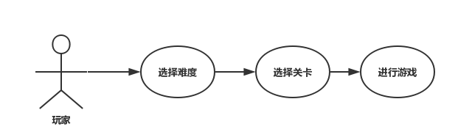
图3-1 游戏用例图
3.1.2 游戏主要功能需求
为了使游戏能够完整运行，系统还需要许多隐形的逻辑处理，因为我们需要实现以下功能：
1）游戏场景管理器：本游戏设计中存在开始界面、关卡选择界面以及游戏主界面，为了使游戏与过程能够平滑切换，需要设置一个场景管理器来进行处理。
2）数据管理器：游戏中有许多数据和变量的读写，包括读取本地文件来加载关卡配置、完成拼图后修改关卡信息等。设置一个专门处理数据读写的类是很必要的。
3）音乐管理器：控制游戏背景音乐的播放、音量等属性。
4）游戏管理器：负责拼图游戏的主要逻辑，包括初始化游戏关卡、拼图前的原图记忆功能、拼图块的交换、图片精灵的显示和拼图完成检测等功能。
5）文件IO操作器：游戏的关卡信息以及玩家存档都是通过读取本地xml文件来获得的，因此专门封装了文件IO操作类来完成这一类繁琐的IO操作。

3.2 非功能需求分析
3.2.1 游戏运行环境
[单击此处添加论文正文]
3.2.2 [单击此处添加条标题]
[单击此处添加论文正文]
第4章 系统设计
4.1 总体设计
[单击此处添加论文正文]
4.1.1 [单击此处添加条标题]
[单击此处添加论文正文]
以下是插图和图注示例，正式成文后请删除。

图4-1 [单击此处添加图标题]
4.1.2 [单击此处添加条标题]
[单击此处添加论文正文]
以下是表格和表注示例，正式成文后请删除。
表4-1 [单击此处添加表标题]
 | 西湖天地（百寿墙） | 柳浪闻莺（入口植坛）
总面积 | 1194．91平方米 | 1563.25平方米
种植形式 | 丛植、点植、群植 | 群植、丛植、列植
4.1.3 [单击此处添加条标题]
[单击此处添加论文正文]
4.2 详细设计
[单击此处添加论文正文]
4.2.1 [单击此处添加条标题]
[单击此处添加论文正文]
4.2.2 [单击此处添加条标题]
[单击此处添加论文正文]

第5章 系统实现与测试
5.1 系统实现
[单击此处添加论文正文]
5.1.1 [单击此处添加条标题]
[单击此处添加论文正文]
以下是插图和图注示例，正式成文后请删除。
图5-1 [单击此处添加图标题]
5.1.2 [单击此处添加条标题]
[单击此处添加论文正文]
以下是表格和表注示例，正式成文后请删除。
表5-1 [单击此处添加表标题]
 | 西湖天地（百寿墙） | 柳浪闻莺（入口植坛）
总面积 | 1194．91平方米 | 1563.25平方米
种植形式 | 丛植、点植、群植 | 群植、丛植、列植
5.1.3 [单击此处添加条标题]
[单击此处添加论文正文]
5.2 系统测试
[单击此处添加论文正文]
5.2.1 [单击此处添加条标题]
[单击此处添加论文正文]
5.2.2 [单击此处添加条标题]
[单击此处添加论文正文]

第6章 总结和展望
6.1 本文总结
[单击此处添加论文正文]
6.1.1 [单击此处添加条标题]
[单击此处添加论文正文]
以下是插图和图注示例，正式成文后请删除。
图6-1 [单击此处添加图标题]
6.1.2 [单击此处添加条标题]
[单击此处添加论文正文]
以下是表格和表注示例，正式成文后请删除。
表6-1 [单击此处添加表标题]
 | 西湖天地（百寿墙） | 柳浪闻莺（入口植坛）
总面积 | 1194．91平方米 | 1563.25平方米
种植形式 | 丛植、点植、群植 | 群植、丛植、列植
6.1.3 [单击此处添加条标题]
[单击此处添加论文正文]
6.2 未来展望
[单击此处添加论文正文]
6.2.1 [单击此处添加条标题]
[单击此处添加论文正文]
6.2.2 [单击此处添加条标题]
[单击此处添加论文正文]

参考文献
[单击此处添加参考文献]
以下是说明文字，正式成文后请删除。
1．模板的使用方法：
（1）请不要删除任何具有格式的模版文字！
（2）按照提示直接单击或者单击后执行“选择性粘贴”－“无格式文本”就可以添加相应的内容!
2．参考文献写作应注意的问题
（1）参考文献是毕业设计（论文）不可缺少的组成部分，在毕业设计（论文）的撰写过程中应承认和尊重他人的知识成果，参考与引用的内容必须注明，杜绝抄袭、剽窃他人成果。同时，引用的资料应具有权威性，并对毕业设计（论文）有直接的参考价值。
（2）要求查阅文献15篇（含）以上，其中外文文献3篇（含）以上，近三年公开发表的文献3篇（含）以上，书籍不超过5本，期刊（[J]）和论文集（[C]）8篇（含）以上，包括导师指定的全部参考文献。
（3）列出的参考文献在毕业论文正文中必须有引用，参考文献按照毕业论文正文中引用出现的顺序统一编号。
（4）毕业论文正文中对参考文献的引用采用后标[16]表示。
（5）各类参考文献条目的编排格式。
参考文献的来源分为连续出版物、专著、专利文献、国际（国家）标准及电子文献等几类，各类参考文献条目的编排格式和示例如下。
A. 连续出版物：
[序号] 主要责任者．文献题名[J]．刊名，出版年份，卷号(期号)．
例如: [1] 袁庆龙，候文义．Ni-P合金镀层组织形貌及显微硬度研究[J]．太原理工大学学报，2001，32(1).
B. 专著
[序号] 主要责任者.文献题名[M].出版地：出版者，出版年．
例如：[2] 刘国钧，王连成．图书馆史研究[M]. 北京：高等教育出版社，1979．
C. 论文集
[序号] 主要责任者．文献题名[C]. 主编．论文集名．出版地：出版者，出版年．
例如：[3] 孙品一．高校学报编辑工作现代化特征[C]．中国高等学校自然科学学报研究会．科技编辑学论文集(2)．北京：北京师范大学出版社，1998．
D. 学位论文
[序号] 主要责任者．文献题名[D]．保存地：保存单位，年份．
例如：[4] 张和生．地质力学系统理论[D]．太原：太原理工大学，1998．
E. 报告
[序号] 主要责任者．文献题名[R]．报告地：报告会主办单位，年份．
例如：[5] 冯西桥．核反应堆压力容器的LBB分析[R]. 北京：清华大学核能技术设计研究院，1997．
F. 专利文献
[序号] 专利所有者．专利题名[P]．专利国别：专利号，发布日期．
例如：［6］姜锡洲．一种温热外敷药制备方案[P]．中国专利：881056078，1983-08-12．
G. 国际、国家标准
[序号] 标准代号，标准名称[S]．出版地：出版者，出版年．
例如：[7] GB/T 16159—1996，汉语拼音正词法基本规则[S]．北京：中国标准出版社，1996.
H.报纸文章
[序号] 主要责任者．文献题名[N]．报纸名，出版日期(版次)．
例如：[8] 谢希德．创造学习的思路[N]．人民日报，1998-12-25(10)．
I.电子文献
[序号] 主要责任者．电子文献题名［文献类型/载体类型］．电子文献的出版或可获得地址，发表或更新的期/引用日期(任选)．
例如：[9] 王明亮．中国学术期刊标准化数据库系统工程的建设[EB/OL]．
http://www.cajcd.cn/pub/wml.txt/9808 10-2.html,1998-08-16/1998-10-04.
（6）文献类型的标注方法
根据GB3469-83《文献类型与文献载体代码》的规定，以下各种参考文献类型用英文大写字母方式标注：专著[M]，论文集[C]，报纸文章[N]，期刊文章[J]，学位论文[D]，报告[R]，标准[S]，专利[P]，单篇论文[A]，其它[Z]。电子文献类型：数据库（database）[DB]，计算机程序（computer program）[CP]，电子公告（electronic bulletin board）[EB]。
（7）载体类型标识的标注方法
以纸张为载体的文献在引做参考文献时不必注明其载体类型。
对于非纸张型载体的电子文献，当被引用为参考文献时，需在参考文献类型标识中同时标明其载体类型，用英文大写字母标注：
磁带（magnetic）[MT]，磁盘（disk）[DK]，光盘[CD]，联机网络（online）[OL]。
电子文献类型与载体类型标识基本格式为[文献类型标识/载体类型标识]
例如：
[DB/OL]——联机网上数据(database online)；
[DB/MT]——磁带数据库(database on magnetic tape)；
[M/CD]——光盘图书(monograph on CD ROM)；
[CP/CK]——磁盘软件(computer program on disk)；
[J/OL]——网上期刊(serial online)；
[EB/OL]——网上电子公告(electronic bulletin board online)。
（8）参考文献示例：
[1] D.Spinellis,K.Raptis. Component mining: a process and its pattern language[J]. Information and Software Technology, 2006(42).
[2] 杨芙清,梅宏,李克勤. 软件复用与软件构件技术[J]. 电子学报, 1999, 27(2).
[3] 杨芙清.软件复用及相关技术[J].计算机科学, 1999, 26(5).
[4] Nenad Medvidovic,Richard Taylor. A Classification and Comparison Framework for Software Architecture Description Languages[J]. IEEE Transactions on Software Engineering, 2005, 25(1).
[5] 窦郁宏,陈松乔. 程序挖掘中需求描述的研究[J]. 计算机工程与应用, 2006, 10.
[6] 杨瑞林,李力军.新型低合金高强韧性耐磨钢的研究[J]. 钢铁, 1999(7).
[7] 贾名字.工程硕士论文撰写规范[D]. 硕士学位论文, 上海交通大学, 2007.
[8] 胡海洋,杨玫.Cogent后组装技术研究与实现[J]. 电子学报, 2002, 30(12).
[9] 袁庆龙，候文义．Ni-P合金镀层组织形貌及显微硬度研究[J]．太原理工大学学报, 2001, 32(1).
[10] 刘国钧，王连成．图书馆史研究[M]. 北京：高等教育出版社, 1979．
[11] 孙品一．高校学报编辑工作现代化特征[C]．中国高等学校自然科学学报研究会．科技编辑学论文集(2)．北京：北京师范大学出版社, 1998．
[12] 张和生．地质力学系统理论[D]．太原：太原理工大学, 1998．
[13] 冯西桥．核反应堆压力容器的LBB分析[R]. 北京：清华大学核能技术设计研究院, 1997．
[14] 姜锡洲．一种温热外敷药制备方案[P]．中国专利：881056078，1983-08-12．
[15] GB/T 16159—1996，汉语拼音正词法基本规则[S]．北京：中国标准出版社，1996.
[16] 谢希德．创造学习的思路[N]．人民日报，1998-12-25(10)．
[17] 王明亮．中国学术期刊标准化数据库系统工程的建设[EB/OL]．
http://www.cajcd.cn/pub/wml.txt/9808 10-2.html, 1998-08-16/1998-10-04.
[18] 任洪敏,钱乐秋.构件组装及其形式化推导研究[J]. 软件学报, 2007, 14(6).

附录
[单击此处添加论文附录]

致谢
[单击此处添加致谢语]

